AUTÓGRAFO Nº 095/2026
PROJETO DE LEI Nº 211/2026 - DO EXECUTIVO

"AUTORIZA O PODER EXECUTIVO REPASSAR VALORES ENCAMINHADOS PELO GOVERNO DO ESTADO DE SÃO PAULO ÀS ASSOCIAÇÕES DE PAIS E MESTRES DAS ESCOLAS MUNICIPAIS."
AUTOR: PODER EXECUTIVO”.

MARCOS FERREIRA GODOY, Prefeito do Município de Itapevi/SP, no uso das atribuições que lhe são conferidas pelo artigo 48 da Lei Orgânica do Município;

FAÇO SABER que a Câmara Municipal de Itapevi aprova e ele promulga e sanciona a seguinte Lei:

Art. 1º Fica o Executivo autorizado repassar recursos às Associações de Pais e Mestres das unidades escolares municipais contempladas com verbas encaminhadas pelo Governo do Estado de São Paulo, oriundos do Prêmio Excelência Educacional (Programa Alfabetiza Juntos SP), instituída pelo Governo Paulista.
Art. 2º Esta Lei entra em vigor na data de sua publicação.

Câmara Municipal de Itapevi, 30 de junho de 2026.
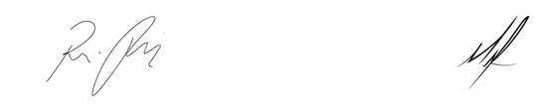

Rafael Alan de Moraes Romeiros Mauricio Alonso Murakami
Presidente 1º Secretário

